Praktische Helfer für saubere Renovierungsprojekte

Heimwerken ohne Staubchaos
Pressekontakt
Julia Häcker
Pressereferentin
Alfred Kärcher SE & Co. KG
Alfred-Kärcher-Str. 28-40
71364 Winnenden

+49 (7195) 14 - 5399
Julia.Haecker@karcher.com

Winnenden, Juli 2026 – Ob alte Tapeten von der Wand müssen, eine neue Küche eingebaut wird oder Arbeiten mit Holz in der Hobbywerkstatt anstehen: Heimwerker- und Renovierungsprojekte bringen neben der Freude über das Ergebnis auch jede Menge Staub, Schmutz und Arbeit mit sich. Wer die passenden Reinigungsgeräte von Anfang an mit einplant, kann viele Arbeitsschritte vereinfachen und die anschließende Grundreinigung deutlich verkürzen.

Tapeten entfernen – mit Dampf geht es leichter
Wer kennt es nicht: Das Ablösen von Tapeten kann zur Geduldsprobe werden, vor allem, wenn diese schon über Jahrzehnte in mehreren Lagen auf den Wänden kleben. Dampfreiniger bieten hier eine praktische Unterstützung: Dank des passenden Aufsatzes mit einer Öffnung, aus der Dampf austritt, lässt sich heißer Dampf gezielt auf die Tapete aufbringen. Dadurch weicht der Kleister auf und Tapetenbahnen oder hartnäckige Reste lassen sich leichter von der Wand lösen. Gerade bei größeren Flächen spart diese Methode Zeit und reduziert den Kraftaufwand.

Wenn bei der Renovierung mehr als nur Staub anfällt
Wo gebohrt, geschliffen oder Wände zurückgebaut werden, entstehen schnell große Mengen Schmutz. Herkömmliche Haushaltsstaubsauger geraten dabei oft an ihre Grenzen und sollten wegen der Gefahr der Verstopfung und Überlastung gar nicht erst eingesetzt werden. Leistungsstarke Nass-/Trockensauger sind dagegen für groben und feinen Schmutz ebenso ausgelegt wie für feuchte Rückstände, die beispielsweise beim Entfernen von Tapeten entstehen können. So lassen sich Bauschutt, Schleifstaub oder feuchte Verschmutzungen zügig aufnehmen, ohne ständig zwischen verschiedenen Reinigungsgeräten wechseln zu müssen.

Spezielle Flachfaltenfilter und Vliesfilterbeutel für Renovierungsarbeiten und für das Arbeiten mit Elektrowerkzeugen gewährleisten während der Anwendung eine anhaltend hohe Saugleistung und zuverlässige Staubfiltration. Die verwendeten Filtermaterialien sind feuchtigkeitsunempfindlich und reißfest.

Staub direkt an der Quelle beseitigen
Besonders praktisch bei Heimwerkerarbeiten sind Nass-/Trockensauger mit Steckdose für Elektrowerkzeuge. Werden beispielsweise Säge, Schleifer oder Bohrmaschine angeschlossen, startet der Sauger automatisch mit dem Werkzeug. Sägemehl, Späne und Bohrstaub werden unmittelbar während der Arbeit abgesaugt, statt sich auf Möbeln, Böden und Werkzeugen zu verteilen.

Auch beim Einsatz moderner Akkuwerkzeuge bieten entsprechende Systeme Vorteile. Dank Vibrationserkennung schalten sich moderne Nass-/Trockensauger der Control-Range von Kärcher auch bei der Arbeit mit Akkuwerkzeugen automatisch ein. Zudem ermöglicht eine 2-in-1 Bluetooth®-Fernbedienung das Ein- und Ausschalten des Saugers direkt am Saugschlauch, ohne dass man zum Gerät zurückgehen muss. Das sorgt für mehr Komfort und hilft dabei, den Arbeitsbereich von Beginn an sauber zu halten.

Eine weitere Möglichkeit, Staub direkt bei der Entstehung aufzunehmen, bietet ein Bohrstaubfänger. Er ist als Zubehör für Nass-/Trockensauger erhältlich und wird einfach auf den Saugschlauch aufgesteckt. Sobald das Gerät eingeschaltet wird, haftet der Bohrstaubfänger an der Wand oder sogar an der Decke und nimmt den Staub auf. Das ist praktisch, denn eine zweite Person zur Unterstützung beim Absaugen des Bohrloches wird damit nicht mehr benötigt.

Ein Gerät, viele Einsatzmöglichkeiten
Neben der eigentlichen Renovierung leisten Nass-/Trockensauger auch in der Werkstatt, in der Garage oder im Garten gute Dienste. Zubehör wie eine flexible Fugendüse, ein Blasadapterset oder ein Set für die Autoinnenreinigung machen die Geräte vielseitig einsetzbar. So wird aus dem Sauger weit mehr als ein Helfer für die abschließende Reinigung: Er unterstützt bei vielen Arbeiten und trägt dazu bei, Zeit und Aufwand zu sparen.

Weitere praktische Tipps und Hinweise zur Reinigung hält die Kärcher-App bereit, die kostenlos angeboten wird.

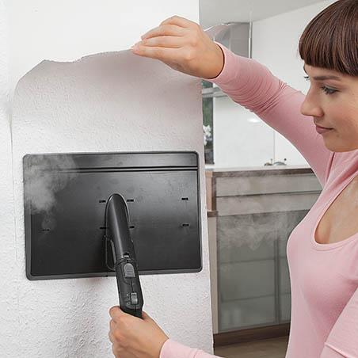
Tapeten ablösen mit dem Dampfreiniger: Das passende Zubehör macht die unbeliebte Aufgabe zum Kinderspiel.

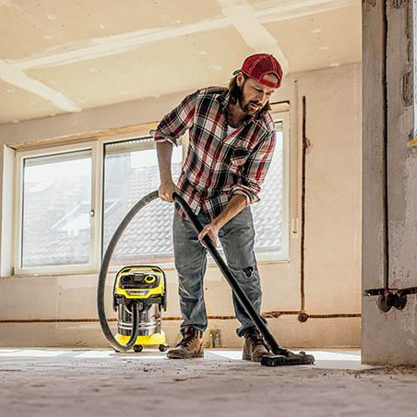
Mit einem leistungsstarken Nass-/Trockensauger lassen sich Bauschutt, Schleifstaub oder feuchte Verschmutzungen zügig aufnehmen.

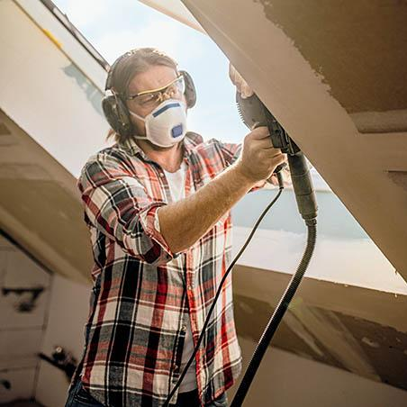
Besonders praktisch sind Nass-/Trockensauger mit integrierter Steckdose. Werden Säge, Schleifer oder Bohrmaschine direkt angeschlossen, startet der Sauger automatisch mit dem Werkzeug.

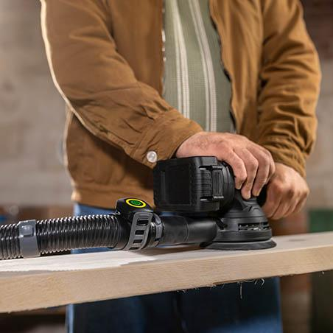
Mit einer 2-in-1 Bluetooth®-Fernbedienung kann der Sauger direkt am Saugschlauch ein- und ausgeschaltet werden, ohne dass man zum Gerät zurückgehen muss. Bei der Arbeit mit kabellosen Elektrowerkzeugen schaltet sich der Sauger dank Vibrationserkennung sogar automatisch ein und aus. Das bietet zusätzlichen Komfort bei Heimwerkerprojekten.
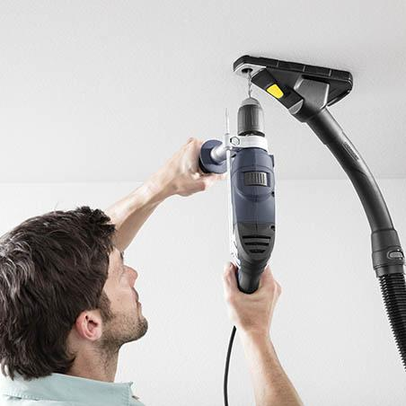
Ein Bohrstaubfänger ermöglicht sauberes und sicheres Bohren auf allen gängigen Wand- und Deckenflächen. Der Bohrstaub wird direkt am Bohrloch abgesaugt.

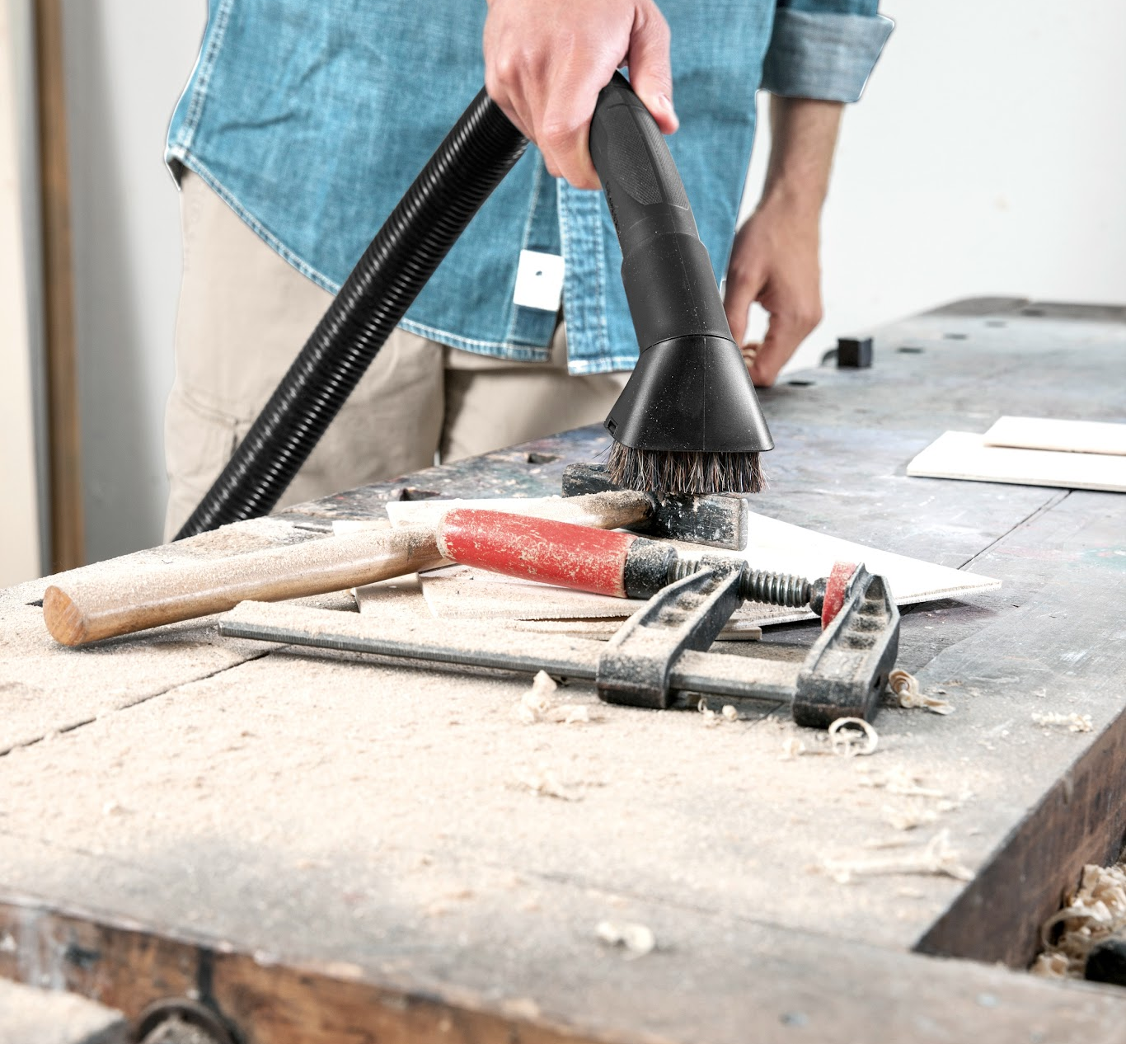
Spezielles Zubehör, wie ein Saugpinsel, erweitert den Einsatzbereich des Nass-/Trockensaugers.

